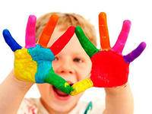
Пальчиковая гимнастика
«Расскажи стихи руками»
"Пальчиковая гимнастика" - это инсценировка каких-либо рифмованных историй, сказок при помощи пальцев. В ходе "пальчиковых игр" ребенок, повторяя движения взрослых, достигает хорошего развития мелкой моторики рук, которая не только оказывает благоприятное влияние на развитие речи, но и подготавливает ребенка к рисованию, письму. Коррекция тонкой моторики руки ребенка должна проводиться систематически во всех видах деятельности ребенка всеми специалистами школы, а также родителями.
Предлагаю вашему вниманию комплекс упражнений с использованием стихов для автоматизации звуков. Их полезно использовать при проведении гимнастики для пальчиков, физкультминуток, а также в процессе автоматизации поставленных звуков. Эти упражнения можно выполнять и с педагогом в классе (или в логопедическом кабинете), и с родителями в домашней обстановке. Упражнения должны занимать 2–3 минуты от урока. При их подборе учитываются конкретные недостатки детей (ребенка).
Произнося стихи, ребята делают соответствующие движения. На первых порах упражнения выполняются более медленно, педагог или родители должны следить за правильностью позы кисти руки и точностью переключений с одного движения на другое. Сначала словесная инструкция сопровождается демонстрацией, т.е. дети работают подражательно. Затем показ устраняется. Стихи ребята проговаривают хором, первое время повторяя за взрослым, а когда выучат их наизусть – самостоятельно. Выбирается определенный темп, поэтому группа должна выполнять движения синхронно. Совсем не обязательно заучивать предлагаемые жесты. Придумывайте свои, пофантазируйте вместе с малышом.
В процессе тренировки определенных компонентов ручной моторики (точность движений, кинестетический и динамический праксис, тонус, сила) в сочетании с чтением стихов у ребят совершенствуется внимание, развиваются навыки контроля и планирования всего действия, обогащается словарный запас.

«Бабушка»

Бабушка | руки в кулачки, большие пальцы направлены вверх  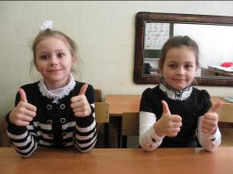
очки надела, | «очки»  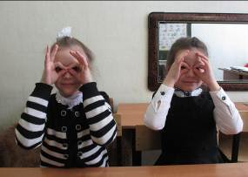
У стола | «стол»  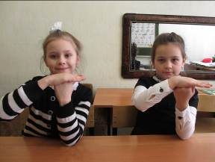
на стул присела, | «стул»  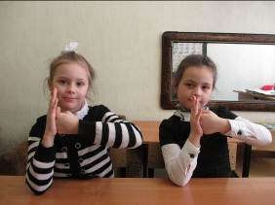
Только в книжку заглянула, | «закрытая книга» ладони вместе  «открытая книга» ладони в стороны  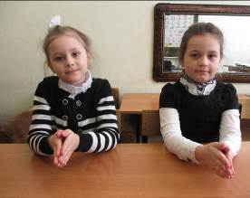  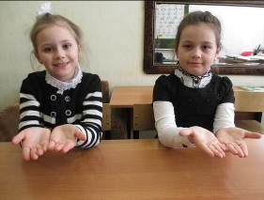
Улыбнулась и … уснула. | ладони под щеку  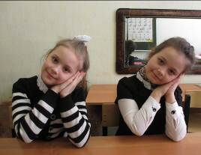

«Пчёлка»

Как хорошо | руки в кулачки, большие пальцы направлены вверх  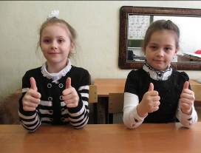
быть пчёлкой | «пчёлка»  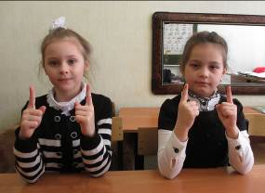
С весёлой рыжей чёлкой | показать чёлку на лбу  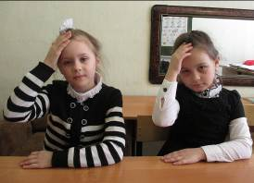
И перед всем народом | пальчики шагают по столу  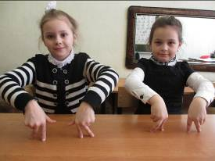
Своим гордится | руки прижать к груди  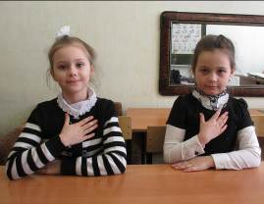
мёдом. | «чашка»  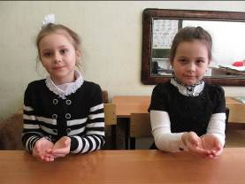

«Кораблик»

По реке плывёт  кораблик, | прижимаем нижние части ладошек друг к другу, верхние открыты - показываем  "кораблик"  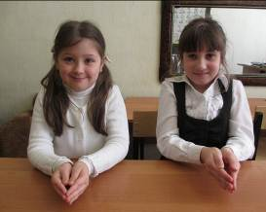
Он плывёт издалека, | приставляем горизонтально левую руку к глазам - "смотрим вдаль"  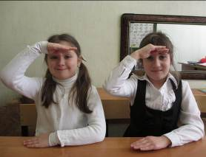
На кораблике четыре  очень храбрых моряка. | показать 4 пальца  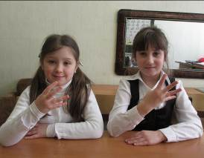
У них ушки на макушке, | приставляем обе ладошки к своим ушам  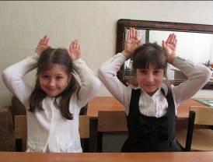
У них длинные хвосты, | кончики пальцев обеих рук соединяем вместе и далее медленно разводим руки в стороны  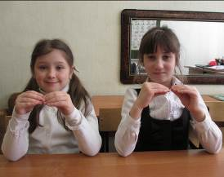
И страшны им только  кошки, только кошки да  коты! | 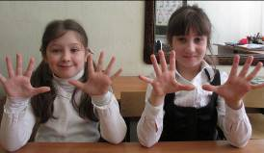  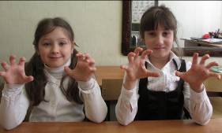
-Что за моряки  были на кораблике? | МЫШКИ!

«Бельчата»

Пять бельчат | показываем ладонь ведущей руки, растопырив пальцы  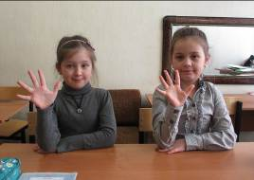
Сидят в дупле, | кисть правой руки поместить в ладошку левой  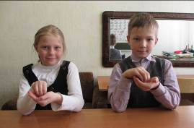
Вместе им сидеть теплей. | соединяем кисти в замок  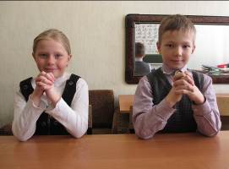
Пока мамы дома нет, | широко разводим руки в стороны  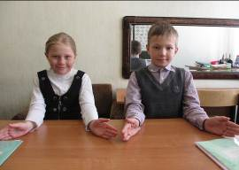
Будут тихо ждать обед. | подносим указательный палец к губам  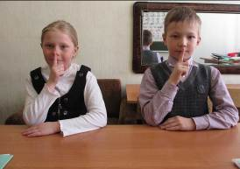

«Мошки»

На болоте вьются мошки, | указательными пальцами обеих рук рисуем в воздухе круги или спирали  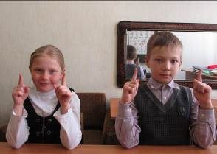
Их прогнать никак не можем. | машем руками, как будто прогоняем мошек  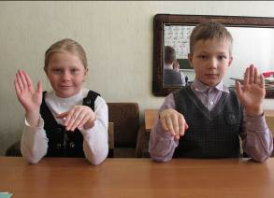
Не набрать нам ягод больше, | хлопаем в ладоши и соединяем руки в замок  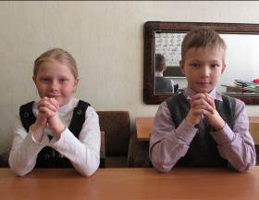
Потому что много мошек | поднимаем руки вверх и разводим в стороны  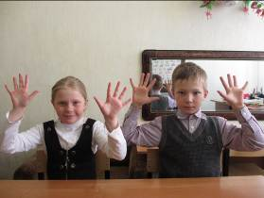

«Пирожки»

Сковородку разогрели, | вытягиваем руки вперед ладошками вверх  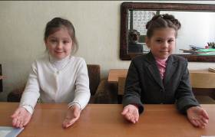
Пирожков пожарили. | 2 хлопка, сначала сверху правая ладонь, затем левая  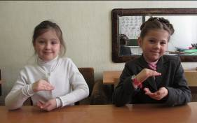
Ребятню всю накормили | по очереди загибаем пальцы рук  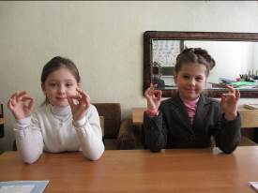
И бабушке оставили. | руки в кулачки, большие пальцы направлены вверх  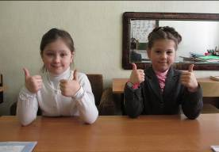

«Рыбки»

Мы аквариум помыли, | движения руками из стороны в сторону  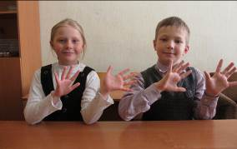
Рыбок кормом покормили. | перетирающие движения пучками пальцев  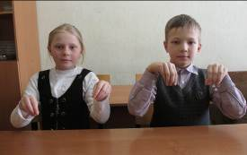
Подрастайте, наши рыбки, | широко разводим руки в стороны  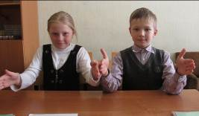
И дарите нам улыбки. | Улыбаемся  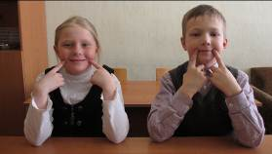

«Балалаечник»

Балалаечник веселый | руки подносим к уголкам рта и разводим в стороны  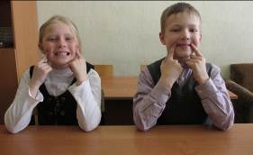
К нам пришел сегодня в школу, | указательными и средними пальцами обеих рук изображаем шаги на парте или в воздухе  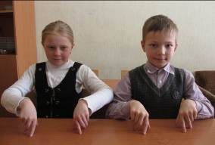
На концерте заиграл | имитация игры на балалайке  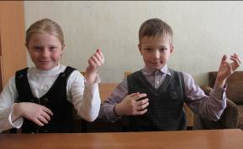
Так, что был доволен зал. | хлопаем в ладоши  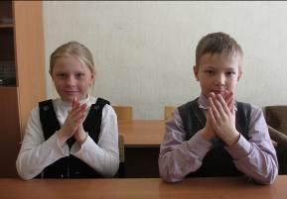

Л и т е р а т у р а
1. Марковская И.Ф., Екжанова Е.А. Развитие тонкой моторики рук у детей с задержкой
психического развития. «Дефектология» № 4/1988.
2. Сиволапов С.С. Расскажи стихи руками. М., 1992.
3. Цвынтарный В.В. Играем пальчиками и развиваем речь. Н. Новгород: Флокс, 1995.
4. Ткаченко Т.А. Мелкая моторика гимнастика для пальчиков.
5. Новиковская О.А. Ум на кончиках пальцев: маленькие подсказки для родителей. СПб.: Сова, 2007.
7. Меликян О. Раскрытые Секреты Пальчиковых Игр. Электронная книга с пальчиковыми играми, потешками и физминутками ВЫПУСК № 1 Приложение к бесплатному журналу для мам «LYA-LYA.ru : С Чего начать развитие речи ребенка».

